Случай Токсоплазмоза у взрослого кота

А.М.Бугаев, директор Центра охраны здоровья животных г. Киев
Статья помещена на сайте 15 января 2013 года.
ТОКСОПЛАЗМОЗ кошек является одним из самых сложных и загадочных заболеваний этих животных. Несмотря на то, что заражённость домашних и бродячих кошек в разных странах мира колеблется от 8 до 38 процента, для установления только полного жизненного цикла токсоплазм, учёным понадобилось около 60 лет. К настоящему времени, слава Богу! практически, все вопросы биологии и циркуляции токсоплазм в природе более или менее изучены. И самое главное, изучена роль кошек в эпизоотологии и эпидемиологии токсоплазмоза людей и животных.
Установлено, что токсоплазмоз кошек, как и других видов животных, вызывается одноклеточным паразитом, называемый Toxoplasma. Систематическое положение токсоплазм, как и всей группы токсоплазмид окончательно ещё не установлено. Часть учёных относят их к кокцидиям, только на том основании, что в жизненном цикле некоторых токсоплазмид имеется половой процесс схожий с таковым у эймерий. К кокцидиям относят даже Besnoitia besnoiti, у которых нет полового процесса. В настоящее время всеми признаётся, что Toxoplasma gondii относится к Типу – Protosoa, подтипу Apicomplexa, классу Sporozoa, что касается низших таксонов систематики токсоплазмид, то по этому поводу дискуссия ещё продолжается (Кого интересует вопрос систематики токсоплазмид, то вы можете прочитать об этом в нашей статье «Безноитиоз крупного рогатого скота», часть 6, на этом же сайте).
В природе существует только один вид токсоплазм - Toxoplasma gondii. Однако, учитывая их сложное влияние на организм хозяина и то, от какого животного они выделены, исследователи подразделяют токсоплазм на штаммы. В настоящее время в мире существует множество штаммов токсоплазм. По патогенности и вирулентности они делятся на вирулентные и слабовирулентные штаммы. Последних ещё ошибочно называют «апатогенные» или «авирулентные» штаммы. Необходимо особо подчеркнуть, что исследования патоморфологов изучавших паразитохозяинные отношения при токсоплазмозе у людей и животных, достоверно показали, что абсолютно авирулентных штаммов токсоплазм не бывает. В зависимости от возраста и резистентности организма животного, вирулентные штаммы могут перейти в слабовирулентные и наоборот, слабовирулетный штамм, при понижении иммунитета может трансформироваться в вирулентный. И не все штаммы токсоплазм, например, попав в организм кошек, даже перорально (через рот), дают начало половой стадии размножения токсоплазм. Хотя общее заражение кошек при этом наступает, что подтверждается серологическими реакциями и ПЦР. Этот факт объясняет, почему у кошек при таком широком токсоплазмоносительстве так редко в кале обнаруживаются зигоцисты(ооцисты) токсоплазм.
Если естественный токсоплазмоз кошек более или менее описан в литературе, то сведений о токсоплазмозе взрослых котов крайне редки. В эксперименте токсоплазмоз у котов, как и у кошек, протекает остро, подостро и хронически. Некоторые врачи отмечают ещё так называемое бессимптомное носительство.
Острое течение токсоплазмоза у котов наблюдается тогда, когда животные со слабым иммунитетом заражаются вирулентными штаммами токсоплазм. Это может произойти при поедании сырого мяса или попадании с кормом и водой изоспор токсоплазм от других кошек больных токсоплазмозом. Чаще острое течение токсоплазмоза у котов описывается при экспериментальном заражении. При этом в кишечнике котов вначале формируется первичный токсоплазмозный очаг. Он представляет собой очаг воспалительного инфильтрата состоящего из нейтрофилов, моноцитов и лимфоцитов на месте проникновения токсоплазм в слизистую оболочку. Здесь токсоплазмы пассивно или активно проникают в лейкоциты крови, размножаются в них и разносятся с током крови по всему организму. Наблюдается так называемый токсоплазмозный сепсис. В острую фазу болезни, паразитов можно обнаружить в лейкоцитах, клетках РЭС и свободными в просветах кровеносных и лимфатических сосудов. В печени токсоплазмы нередко вызывают микронекрозы как связанные с прямым воздействием, так и токсическим (Фото 1,2,3).
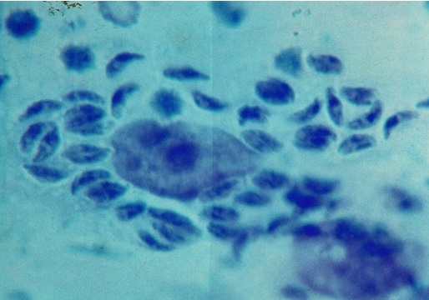
Фото 1. Мазок перитонеального экссудата белой мыши павшей на 7 сутки после экспериментального внутрибрюшинного заражения её высоковирулентным штаммом токсоплазм CDN. Показаны типичные полулунной формы токсоплазмы, которые можно обнаруживать и у котов при остром течении болезни.
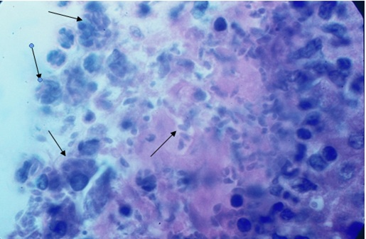
Фото 2. Гистологический срез стенки тощей кишки двухмесячного котёнка убитого через 10 часов после перорального заражпения трофозоитами вирулентного штамма токсоплазм RH. Показан первичный токсоплазмозный очаг в стенке кишечника, который инфильтрирован большим количеством лейкоцитов, преимущественно мононуклеарами. В их цитоплазме видны размножающиеся паразиты. Большое количество паразитов находится свободными, как между клетками воспалительного инфильтрата, так и в центре очага (Показано стрелками). Часть клеток слизистой оболочки кишечника в центре первичного очага некротизирована и окрашена эозином в розовый цвет. Окр. Железным гематоксилином и эозином.
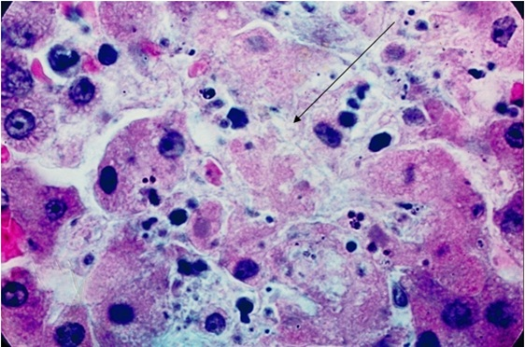
Фото 3. Гистологический срез печени двухмесячного котёнка заражённого вирулентным штаммом токсоплазм RH. Показан микронекроз вызванный токсическим воздействием паразитов. Окраска Гематоксилин – эозином.
В острую фазу течения токсоплазмоза во многих органах возникают изменения несовместимые с жизнью и животные, как правило, в эксперименте погибают на 10 – 15 сутки после заражения. Однако коты с устойчивым иммунитетом, могут не погибнуть и тогда заболевание переходит в подострую фазу. При этом в различных органах можно обнаружить не только клетки инвазированные трофозоитами токсоплазм, но и псевдоцисты. Причём цитоплазма клеток организма хозяина может инвазироваться не одной токсоплазмой, а несколькими. Вокруг каждой из проникших токсоплазм формируется паразитофорная вакуоль и трофозоиты начинают в них размножаться бесполым путём. Клетки инвазированные множеством токсоплазм никогда не превращаются в псевдоцисты. Они, как правило, разрушаются и дают начало новому поколению паразитов ( Фото 4).
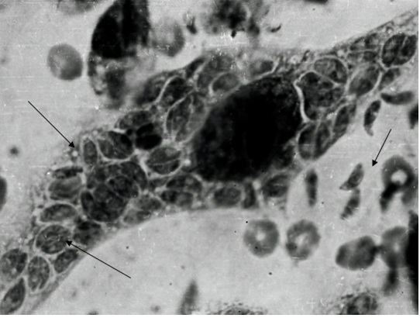
Фото 4. Пластинчатый препарат брыжейки белой мыши. Показана мезотелиальная клетка при одновременной множественной инвазии. Токсоплазмы находятся на разных стадиях бинарного и множественного деления. Вокруг каждой группы токсоплазм хорошо различается паразитофорная вакуоль.
Псевдоциста - это одна из фаз развития токсоплазм в клетках РЭС. Это не просто клетка инвазированная паразитами. Это внутрицитоплазматическая колония паразитов, образовавшаяся из одной материнской клетки (Фото 5).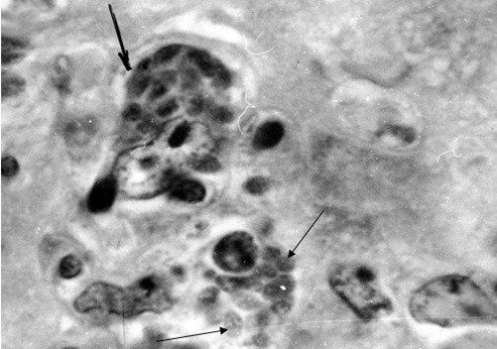
Фото 5. Гистологический срез печени кота, убитого на 15 сутки после экспериментального заражения токсоплазмами вирулентного штамма RH (Подострое течение). Показана псевдоциста в клетке Купфера и группа внеклеточных токсоплазм в межбалочном капилляре (Показано стрелками). Окр. Гематоксилин - эозином.
Фаза псевдоцисты - это последняя стадия бесполого, внутриклеточного размножения токсоплазм наблюдаемая в подострую фазу болезни котов. За этой стадией, следует фаза внеклеточного размножения и развития токсоплазм, завершающаяся образованием тканевых цист размножения. Чаще всего тканевые цисты образуются в белом веществе головного мозга. Тканевая циста токсоплазм - это сферическая, внеклеточная колония, медленно размножающихся бесполым путём паразитов, окружённая чётко контурированной оболочкой. Циста - это «кокан» или «дом» построенный самими паразитами за счёт материала организма хозяина (Фото 6). Вокруг цист токсоплазм нет никакой грануляционной ткани. А поскольку этот «дом» построенный самими паразитами, то паразиты могут его покинуть в любое время, когда появится такая возможность и необходимость для дальнейшего поддержания вида в природе. (Кого интересует механизм формирования цист токсоплазм и других токсоплазмид в организме промежуточных хозяев, то Вы можете подробно прочитать об этом в нашей статье «Безноитиоз КРС», часть 6, на нашем же сайте).
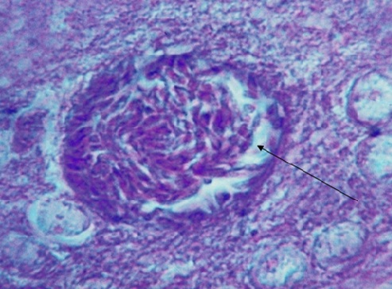
Фото 6. Гистологический срез коры головного мозга кота экспериментально заражённого токсоплазмами вирулентного штамма RH. В белом веществе мозга показана внеклеточная циста токсоплазм с множеством паразитов (брадизоитов). В одной такой цисте содержится до 3 – 5 тысяч брадизоитов. Ткань белого веществ мозга вокруг цисты отёчная.
Обычно в головном мозге заражённого животного находится не ода или две таких цист, а десятки (Фото 7). Поэтому если это даже и латентное течение, то для кошек такое течение чревато абортами, мёртворождением или гибелью котят сразу же после рождения.
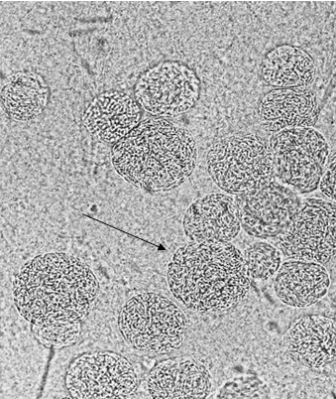
Фото 7. Нативный препарат головного мозга экспериментально заражённой белой мыши. Фотография взята из работы J. P. Dubey,^{1,*} D. S. Lindsay,² and C. A. Speer^{3 «}Structures of Toxoplasma gondii Tachyzoites, Bradyzoites, and Sporozoites and Biology and Development of Tissue Cysts» . В одном поле зрения микроскопа, при малом увеличении, показано большое количество цист токсоплазм различных размеров. При этом авторы отмечают, что клинические признаки токсоплазмоза у мыши отсутствовали. (Cluster of T. gondii tissue cysts in the brain of a mouse which in life showed no apparent clinical signs. Unstained squash smear).
Клинически «латентное» течение токсоплазмоза у котов чаще проявляется кожными поражениями, конъюнктивитами и ринитами. Вот один из типичных примеров «латентного» течения токсоплазмоза у котов.
Краткая выписка из истории болезни. Кот по кличке Маркиз, возраст 4года, британской короткошерстной породы, поступил в Центр охраны здоровья животных доктора А.Бугаева, г. Киева 16.07.2012 года. Со слов хозяйки, кота, домочадцы время от времени баловали сырым мясом, купленным в элитных супермаркетах г. Киева. В последние два месяца хозяйка заметила, что у Маркиза начали интенсивно выпадать волосы по всей поверхности тела. А в последние дней десять в области шеи и холки появились облысевшие участки кожи. Самолечение различными мазями никакого результата не дало. Участок поражённой кожи с каждым днём увеличивался в размерах, что и заставило хозяйку обратиться в ветеринарную клинику.
ДАННЫЕ КЛИНИЧЕСКОГО ОСМОТРА. Кот выше средней упитанности, незначительно угнетён, температура тела 38, 4 С. Слизистые оболочки ротовой полости – языка, дёсен и твёрдого нёба синюшны, конъюнктива гиперемирована, особенно правого глаза. Из глаз обильно стекает серозная жидкость. Слизистая оболочка видимой части носа гиперемирована, из носа обильно выделяется серозная жидкость. Кожа вокруг ноздрей и носового зеркала местами покрыта сухими корочками серозного экссудата. На коже, в области шеи и холки чётко выделяются два облысевших участка. Кожа в таких местах не гиперемирована, даже несколько анемична, отмечалась депигментация эпидермиса. Бледность окраски кожи наблюдалась далеко за пределами облысевших участков. Характерной особенностью поражений было то, что облысение не имело чётких границ. Волосяной покров в этих местах был лишён блеска, кожа депигментирована. Волосы не «секлись», как обычно бывает при грибковых поражениях, а выпадали вместе с луковицами. Поверхность облысевших участков местами представлялась в виде гиперемированных папул, при проколе которых вытекала прозрачная серозная жидкость. Отнести их к расчёсам не представилось возможным, поскольку следов расчёсов не было видно (Фото 8, 9, 10,11, 12).
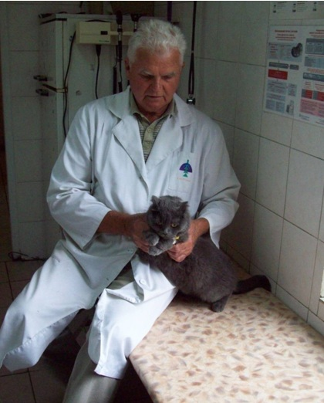
Фото 8. Общий вид кота больного токсоплазмозом.
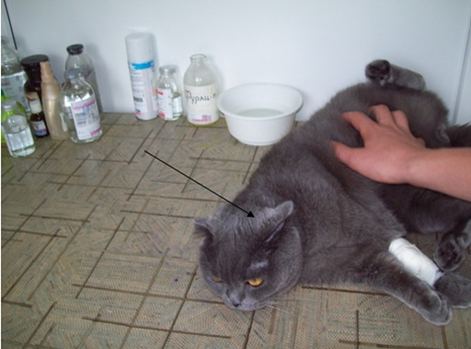
Фото 9. Общий вид кота по кличке «Маркиз». При общем осмотре, за густым волосяным покровом кота, поражённые участки кожи слабо просматриваются. Только при тщательном осмотре можно заметить участки с разреженными депигментированными волосами и анемичной кожей. Такие участки выделяются своей светло – серый окраской (Показано стрелками).
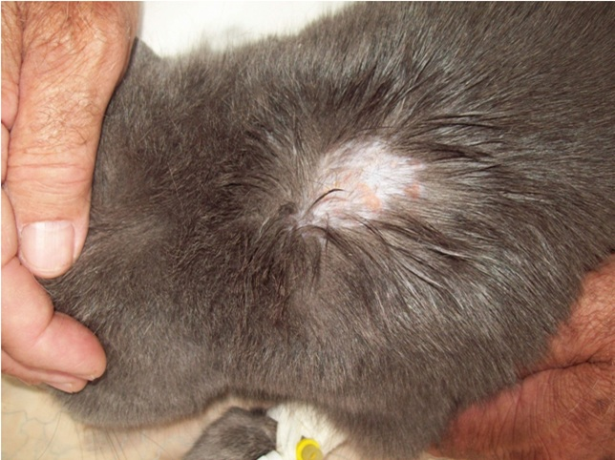
Фото 10. Общий вид поражённого участка кожи. Как видно на фотографии сам облысевший участок занимает только ¼ часть всей поражённой поверхности кожи. В участке поражения кожа анемична и депигментирована. Волосы так же депигментированы и окрашены в светло - серый цвет.
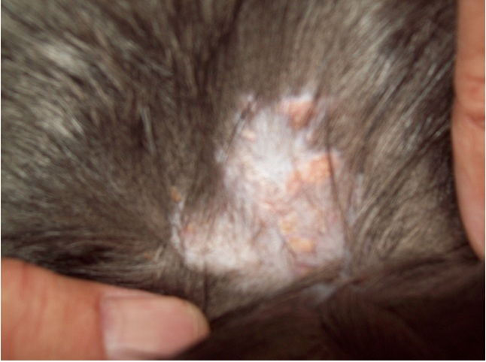
Фото 11. Деталь фото 10 . На анемичном фоне облысевшего участка хорошо видны папулы и пустолы розового цвета. Чётких границ вокруг участка облысения не видно. Кожа, прилегающая к облысевшему участку складчатая и заметно выделяется своей бледной окраской, тургор кожи в таких местах понижен.
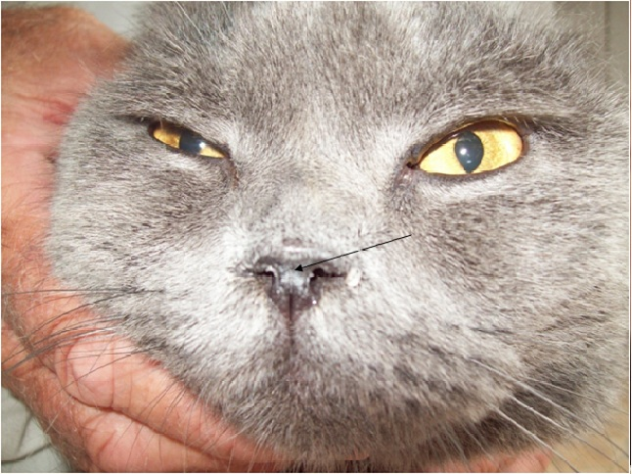
Фото 12. Показан общий вид головы кота «Маркиза». Хорошо видна депигментация кожи в области носа и сухие корочки в углу правого глаза.
При микроскопичском исследовании мазков крови взятой из уха кота и окрашенных по Романовскому - Гимза была заметно выраженная нейтропения. (Фото 13)
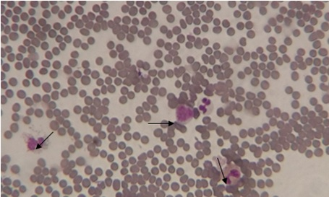
Фото 13.Мазок крови из уха кота Маркиза. Видна выраженная нейтропения, единичные эозинофилы и моноциты (Показано стрелками).
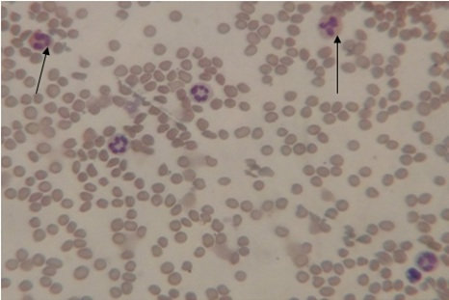
Фото 14. Мазок крови из уха кота Маркиза. Показан общий вид мазка на пятый день лечения. Увеличилось количество нейтрофилов и эозинофилов (Показано стрелкой).
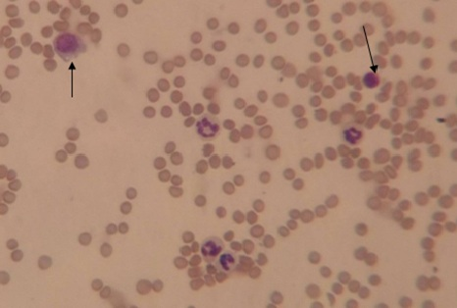
Фото 14. Мазок крови из уха кота Маркиза. Показан общий вид мазка на десятый день лечения. Кроме нейтрофилов, появились большое количество лимфоцитов и моноцитов (Показано стрелкой).
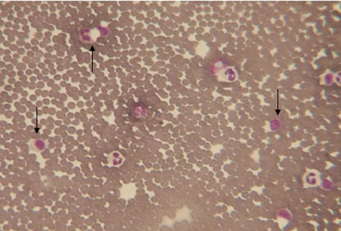
Фото 14. Мазок крови из уха кота Маркиза. Общий вид мазка крови через месяц после лечения. Показан умеренный лейкоцитоз за счёт нейтрофилов и мононуклеаров - лимфоцитов и моноцитов.
При иммуноферментном анализе сыворотки крови кота, с помощью тест - систем Израильской фирмы Иммунокомб, были выявлены IgG в титре 1: 128. Реакция на IgM была отрицательной. Реакция ПЦР проведённая в лаборатории БАЛЬД г. Киева так же была отрицательна.
При постановке диагноза были проведены исследования на микозы - микроскопия соскобов кожи и воздействие на волосы ультрафиолетовыми лучами(Лампа Вуда) - результат отрицательный.
Проведено исследование кала по методу Фюллеборна на токсоплазмоз и другие изоспорозы кошек - результат отрицательный. Яйца гельминтов так же не были обнаружены.
ДИАГНОЗ. На основании клинического (гематологического, микотического, копрологического) исследования и иммуноферментного анализа был поставлен диагноз – ТОКСОПЛАЗМОЗ, латентное течение.
ЛЕЧЕНИЕ. С учётом фазы течения заболевания кот был подвергнут в течение 15 суток медикаментозному лечению. Кожные поражения через 10 суток исчезли. Кот в настоящее время чувствует себя удовлетворительно и находится под нашим наблюдением. Для окончательного определения влияния химических препаратов на токсоплазм необходимо наблюдение за животным в течение года – это и клиническое обследование, и иммуноферментный контроль. Результаты лечения кота и кошек, находящихся под нашим наблюдением будут опубликованы на нашем сайте позже.
ПРИМЕЧАНИЕ. Самое интересное в этой истории, что хозяйка кота, по нашей рекомендации, проверилась на токсоплазмоз в медицинской лаборатории и у неё выявлены IgG в концентрации 1 : 250. Со слов хозяйки у неё в последние 5 -6 лет начали интенсивно выпадать волосы в передней части головы, и она стала замечать, что заметно теряется внимание и многие вещи не может даже вспомнить. Хотя до этого у хозяйки была феномемальная память.
ЗАКЛЮЧЕНИЕ
В 2012 году в центре охраны здоровья животных доктора А. Бугаева было обследовано с помощью иммуноферментного анализа тест - системами израильской фирмы Иммунокомб 43 кошки, из них положительный результат дали 12 животных, что составило 27% от числа обследованных животных. При этом у одной кошки наряду с IgG, выявлены IgМ. У этой кошки была положительная и ПЦР. За этот же период в ветеринарной клинике нашего Центра копрологически. методом Фюллеборна, было обследовано 240 кошек, включая и животных у которых были выявлены антитела к токсоплазмам и давших положительную реакцию ПЦР.
РЕЗУЛЬТАТ: не у одной кошки в кале не были обнаружены ни зигоцисты, ни изоспоры токсоплазм.
Из этого следует четыре важных вывода:
ПЕРВЫЙ. Основной путь заражения домашних кошек идёт не за счёт изоспор токсоплазм выделяемых кошками с фекалиями, а за счёт кормления животных сырым или не достаточно проваренным и промороженным мясом, а также во время контакта здорового животного с больным.
ВТОРОЙ. Для людей, как и для кошек, более опасным путём заражения является алиментарный, т.е. употребление не проваренного или не прожаренного мяса во время приготовления шашлыка и барбекю, или когда хозяйки пробуют на вкус сырой фарш.
ТРЕТИЙ. Домашняя кошка инвазированная (заражённая) токсоплазмами потенциально опасна для окружающих больше не за счёт загрязнения окружающей среды изоспорами (Ооцистами), а за счёт секретов и экскретов заражённой кошки. Экспериментальными исследованиями профессора Е.П.Ковалёвой с соавторами(1972) достоверно доказано, что заражённые токсоплазмами животные (кошки и собаки), в течение длительного времени выделяют со слюной, мочой, калом, истечениями из глаз и носа трофозоиты токсоплазм, которые при любом проникновении в организм животного или человека могут дать новый цикл размножения токсоплазм и даже вызвать токсоплазмозный сепсис.
Поэтому кал, моча, слюна, истечения из глаз, у кошек заражённых токсоплазмами, могут стать источником заражения человека и других животных токсоплазмозом.
ЧЕТВЁРТЫЙ. Домашняя кошка, заражённая токсоплазмами, является потенциально опасной для окружающих при любой форме клинического проявления и поэтому должна немедленно подвергаться лечению в специализированной ветеринарной клинике.
Подтверждением этим выводам являются два случая отягощённой беременности у кошек.
На протяжении 2011 – 2012 года две кошки, в крови которых нами выявлены IgG в титре 1:256 были беременными. У одной из них, никаких отклонений от течения беременности хозяйка не наблюдала. Кошка выносила котят положенный срок (62 дня), но не смогла разродится, пришлось делать кесарево сечение. Котята были нормально сформированы, однако на третий день после операции погибли от острого токсоплазмоза. В мазках отпечатках из головного мозга, печени и селезёнки были обнаружены свободные трофозоиты токсоплазм Мать после операции была подвергнута успешному лечению, в настоящее время находится под нашим наблюдением (Фото 15).
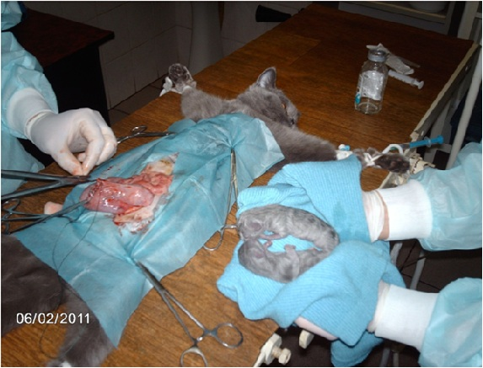
Фото 15. Показан момент проведения операции в Центре охраны здоровья животных г. Киева по спасению котят кошки больной хроническим токсоплазмозом. После операции дыхание и сердечная деятельность у котят появились, однако на третьи сутки они погибли.
У второй кошки на 51 сутки беременности произошёл выкидыш разложившегося котёнка. При проведении ультразвукового сканирования (УЗИ) в матке обнаружено ещё три мёртвых плода. Было принято решение провести операцию по удалению матки вместе с мёртвыми котятами. Все три плода оказались не одинаково развитыми и имели разные размеры и массу тела и находились на разных стадиях гнилостного распада. В мазках отпечатках из органов, кроме колоний микробов и клеток органов, находящихся в состоянии трупного разложения обнаружить ничего не удалось. Единственное, что от этих котят сохранилось, так это плацента материнской части. Кровеносные сосуды плаценты были инъецированы, а в мазках отпечатках обнаруживались токсоплазмы в виде псевдоцист. Как правило, они находились или в крупных лимфоцитах, или в моноцитах. (Фото 16).
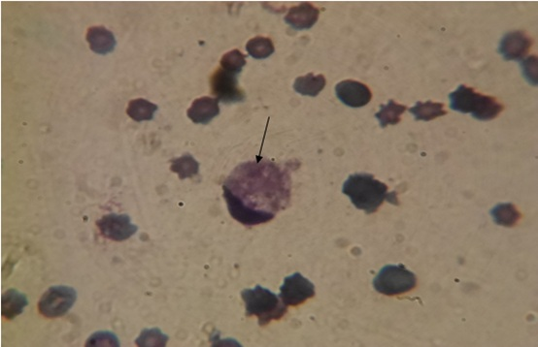
Фото 16. Мазок - отпечаток внутренней стороны плаценты. Показана псевдоциста в цитоплазме крупного лимфоцита.
При вскрытии котят резко бросалось в глаза заметно увеличенная печень, почки и надпочечники. У одного котёнка отмечалась гидроцефалия (Фото 17, 18, 19).
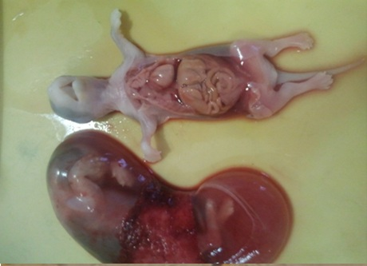
Фото 17. Показан общий вид мёртвых плодов котят через 15 минут после операции. Видна бледная окраска внутренних органов и кожи связанная с трупным разложением.
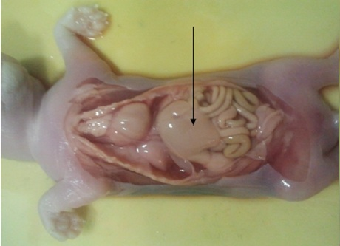
Фото 18. На снимке видна заметно увеличенная печень.
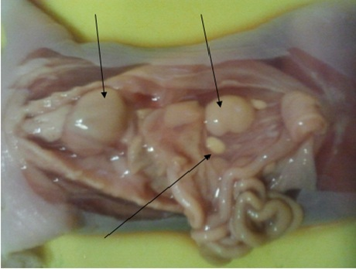
Фото 19. Показаны бледно окрашенные и увеличенные почки, надпочечники и сердце (Показано стрелками).
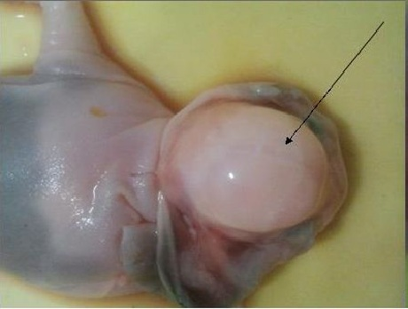
Фото 20. Гидроцефалия головного мозга.
ПРИМЕЧАНИЕ:
1. Плаценты от кошек и патматериал от котят погибших на третьи сутки после рождения, в настоящее время, изучаются и результаты исследования в ближайшее время будут опубликованы на нашем сайте.
2. ВЛАДЕЛЬЦЫ домашних животных г. Киева могут получить квалифицированную консультацию и ветеринарную помощь по диагностике и лечению токсоплазмоза в ветеринарной клинике Центра охраны здоровья животных доктора А.Бугаева г. Киева.
ПОСЛЕСЛОВИЕ
Зигоцисты (ооцисты) токсоплазм у домашних кошек - редкое явление, поскольку Toxoplasma gondii может поддерживаться в природе минуя половую фазу развития, которая для токсоплазм не обязательна. Поэтому 99, 9 % практикующих ветеринарных врачей не видели зигоцист «живьём», в связи с этим мы приводим фотографии из своего архива, сделанных при эксериментальном, пероральном заражении котят цистами слабовирулентного штамма в лаборатории токсоплазмоза Института Зоологии АН.Каз.ССР. в 1972 году.
ПРИМЕЧАНИЕ: Все фотографии, за исключением фото 7, приведённые в статье принадлежат лично А.М. Бугаеву и находятся в архиве Центра охраны здоровья животных доктора А.Бугаева.
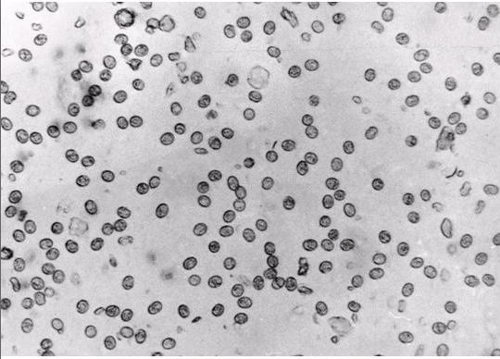
Фото 21. Показан общий вид мазка свежего кала, взятого через 3 минуты после выхода его из кишечника. Кал обработан по методу Фюллеборна. При малом увеличении микроскопа(Объектив 9 х ок. 10) видно огромное количество зигоцист (ооцист) токсоплазм.
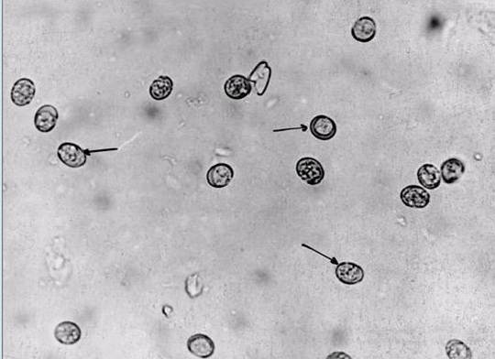
Фото 22. Деталь фото 21 (Объектив 20 х ок 10). Видны неспорулированные зигоцисты токсоплазм.

